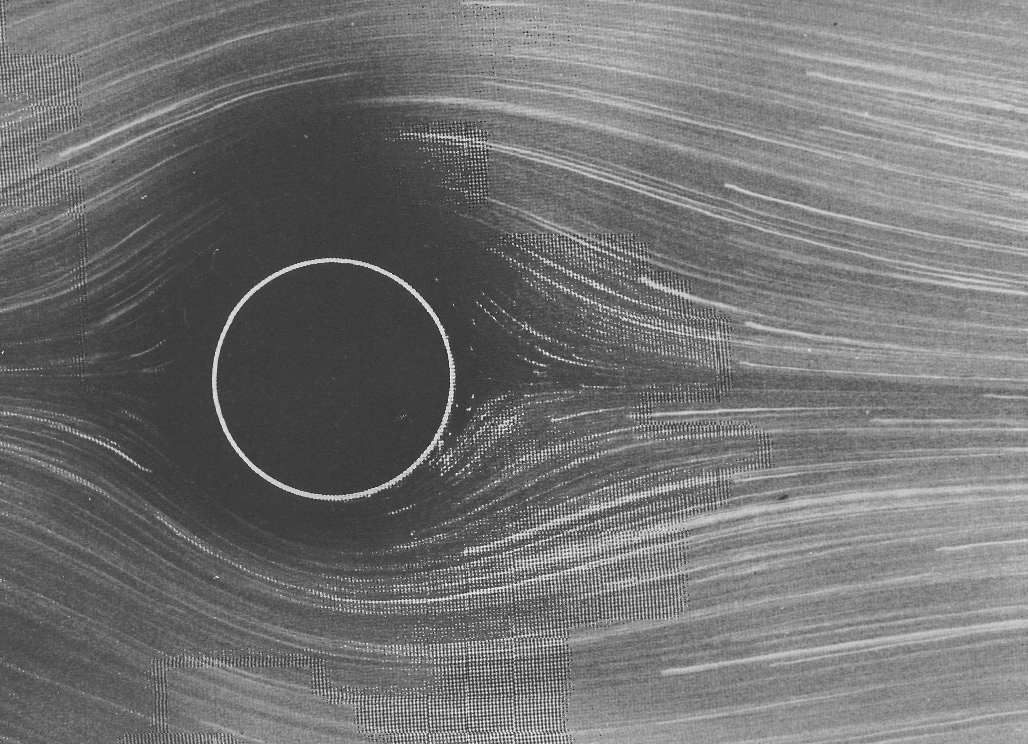

Рисунок18(24). Обтекание кругового цилиндра при Re = 1,54.
При этом числе Рейнольдса картина линий тока, очевидно, уже потеряла ту симметрию передней и задней частей, которая имела место на фото 6. Однако поток сзади все же еще не оторвался. Отрыв начинается примерно при Re = 5, хотя значение числа Рейнольдса начала отрыва точно неизвестно. Линии тока визуализированы с помощью алюминиевого порошка в воде. Фото Sadatoshi Taneda

